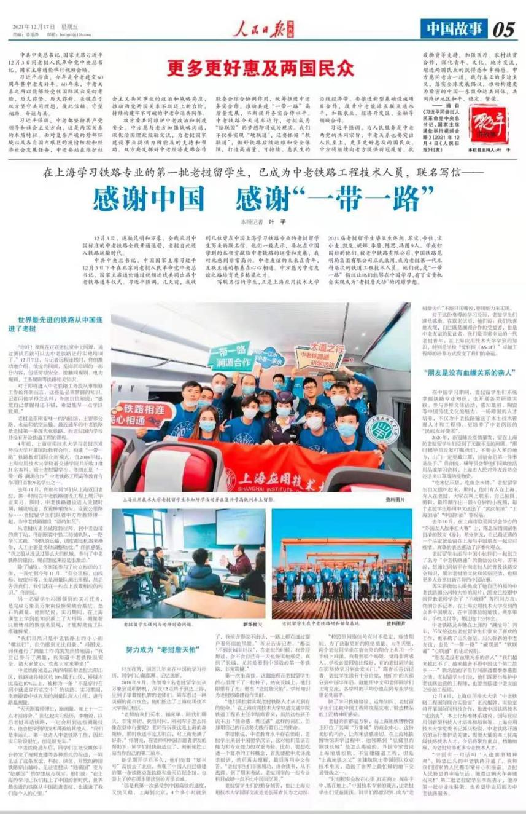
老挝留学生给习近平总书记的联名信得到了总书记的赞许和勉励
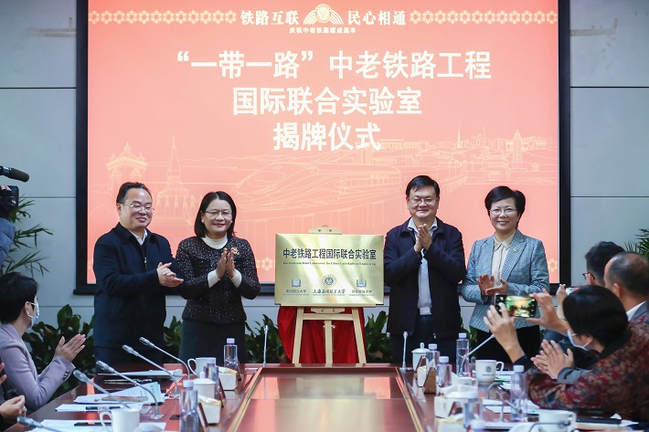
获批建设上海市“一带一路”国际联合实验室
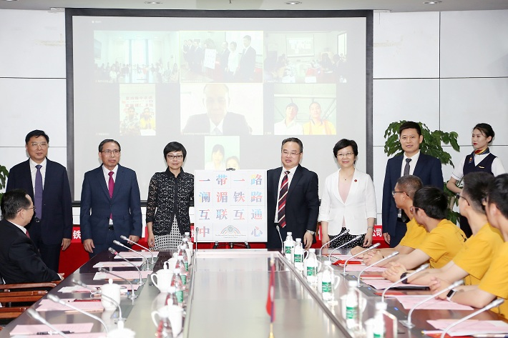
成立“一带一路”澜湄铁路互联互通交流中心
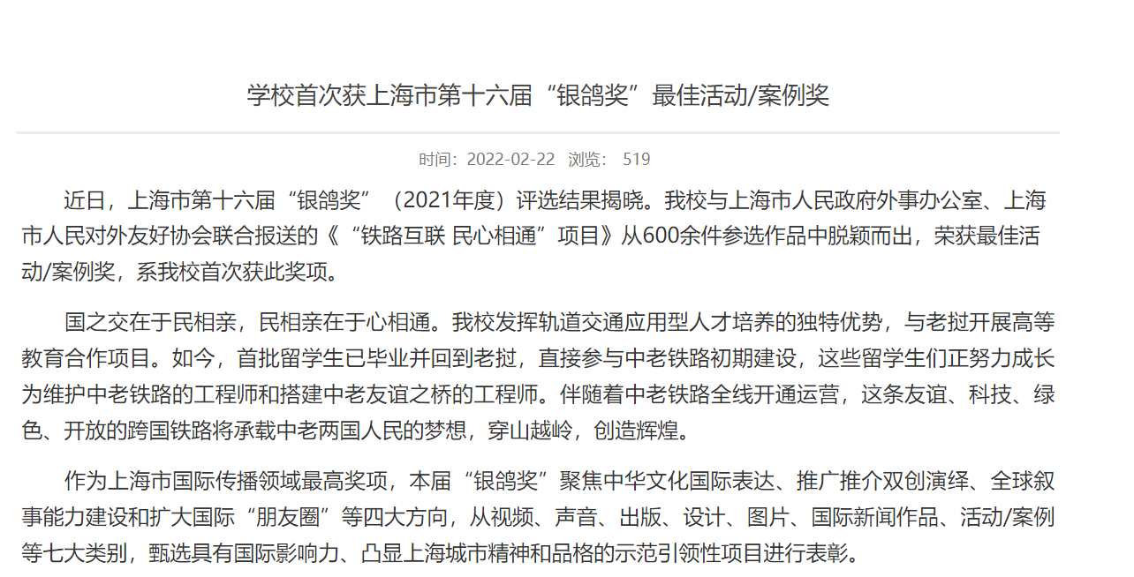
学校获国际传播领域最高奖项“银鸽奖”
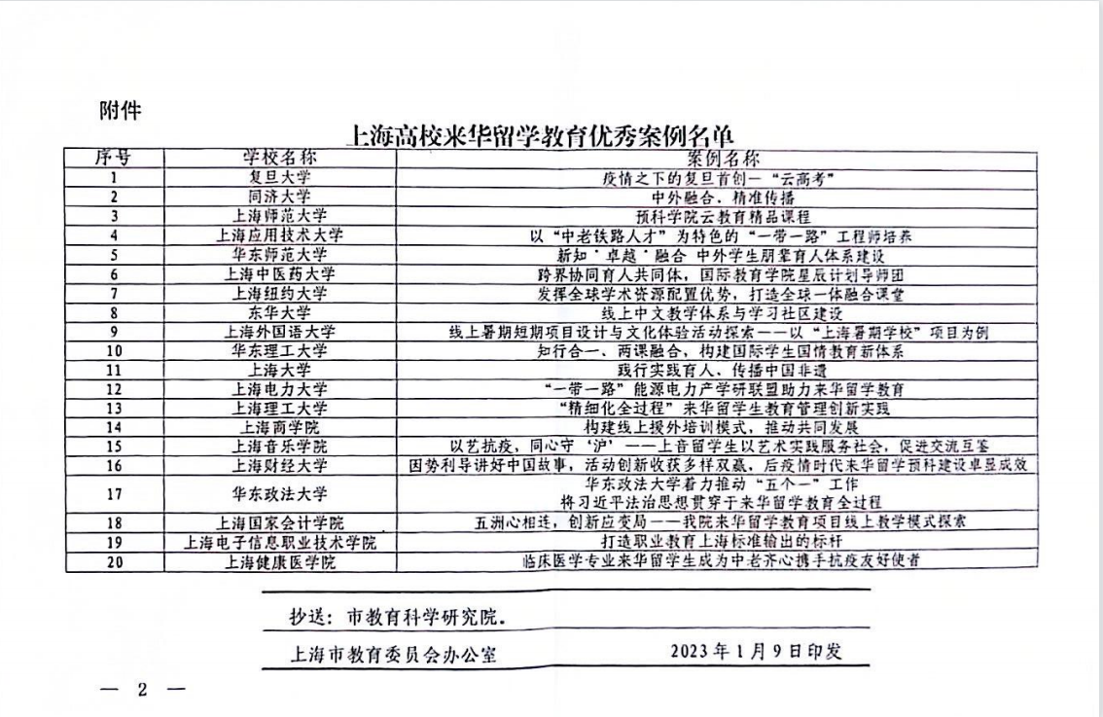
以“中老铁路人才”为特色的“一带一路”工程师培养案例
入围市教委优秀来华留学案例

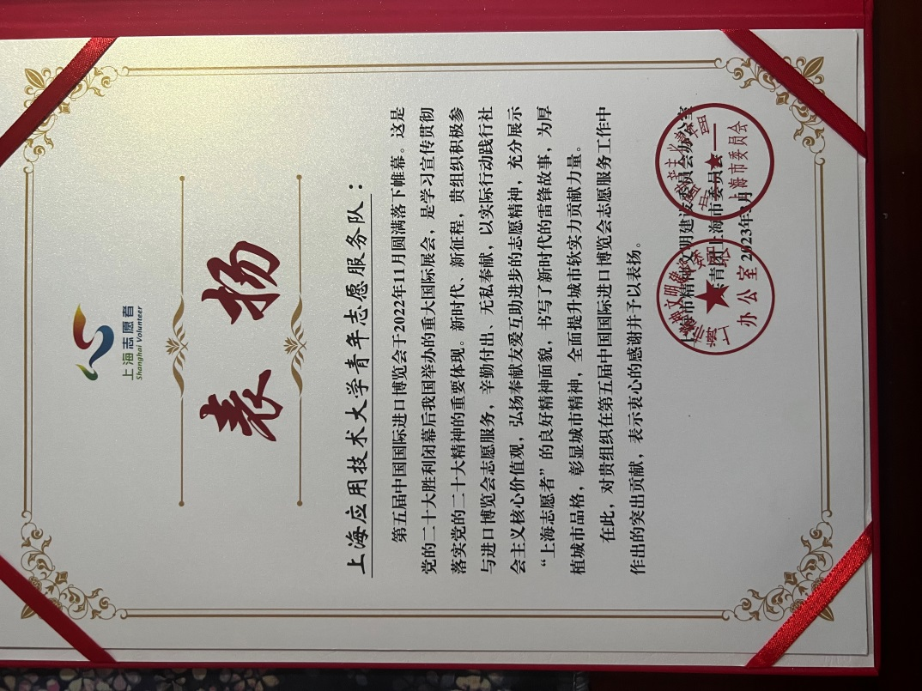
学校获第五届中国国际进口博览会先进集体
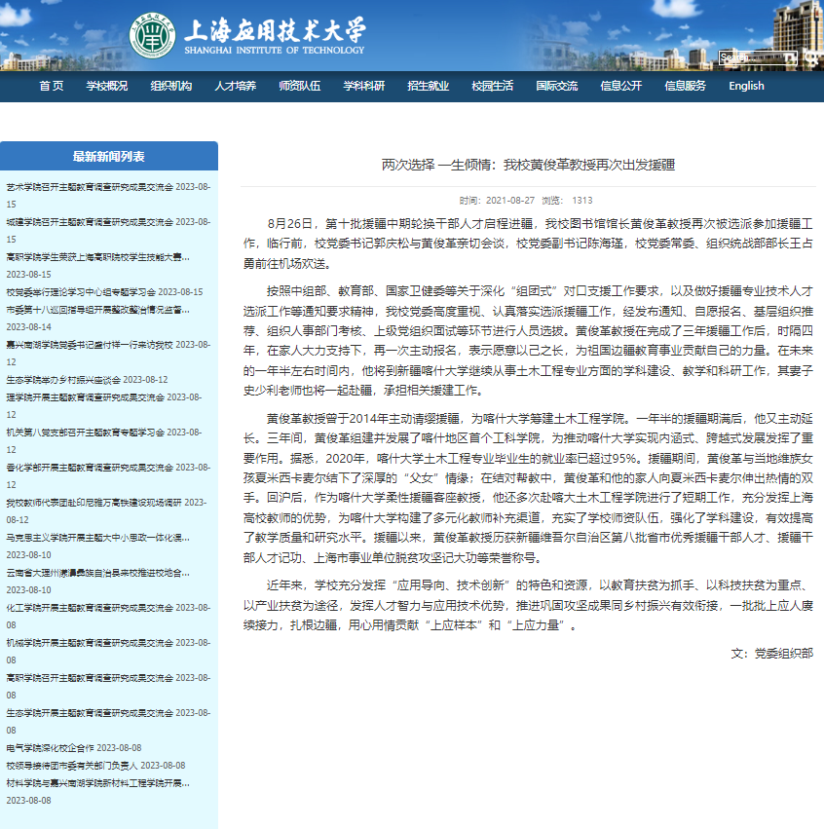
黄俊革教授两次援疆

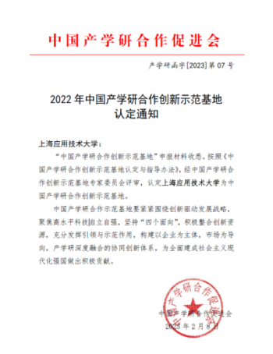
学校入选中国产学研合作创新示范基地

